

Ämne: Ts
Av: Frida Serholt
Klass: 9B
Datum: 17/5 –02

Innehållsförteckning

Sida 1 …………………………….... syfte, Bernadottes kungar, historien om Bernadotte
Sida 2 ……………………………………...… släckt träd, Bernadottes symbol och flagga
Sida 3 …………………………………………………… Jean Baptiste Bernadotte, Oskar I
Sida 4 ………………………………………………………………………………… Karl XV
Sida 5 ………………………………………………..…………………… Oskar II, Gustaf V
Sida 6 ………………………………………………..……………………………… Gustaf V
Sida 7 ………………………………………………..……………………… Gustaf VI Adolf
Sida 8 …………………………………………….. Carl XVI Gustaf nuvarande konungen
Sida 9 ………………………………………………..……………………… Drottning Silvia
Sida 10 …………………………………………….……………… Kronprinsessan Victoria
Sida 11 ………………………………………….. Prins Carl Philip, Prinsessan Madeleine
Sida 12 ……………………………………………………………….. Drottningholms slott
Sida 13 …………………………………………………..Kungafamiljens uppgifter, källor
Sida 14 ……………………………………………………………………………….. Slutord

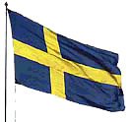

Syfte:
Mitt syfte var att ta reda på så mycket om den nuvarande kungafamiljen. Men jag upptäckte rätt snart att det var en mycket svår uppgift jag hade tänkt att genomföra. Jag gick då till min handledare, Stigert för att få råd hur jag skall fortsätta mitt arbete.
Då fick han en ide, att jag kunde göra ett släckt träd om hela familjen Bernadotte. Skriva om varje kung och redovisa med en kronologi av årtal när de olika kungarna var konung. Sedan sluta med den information jag hade skaffat om den nuvarande kungafamiljen till sist.

Bernadottes släckt träd över kungarna och deras regerings tid.

Carl XIV Johan kung : 1818-1844
Oscar I kung: 1844-1859
Carl XV kung: 1859-1872
Oscar II kung: 1872-1907
Gustaf V kung: 1907-1950
Gustaf VI Adolf kung: 1950-1973
Carl XVI Gustaf kung: 1973-

Historien om hur Bernadotte kom till Sverige.
När Gustav IV Adolf blivit avsatt hade hans farbror valts till kung och blivit Karl XIII i den svenska kungaföljden. Han var gammal och hade inga barn. Därför måste snabbt en ny tronföljare, en kronprins, utses. Efter olika förslag och försök enades man om att välja Jean Baptist Bernadotte. Han var en av Napoleons skickligaste fältherrar, och han ryckte som krigets ledare fick svenskarna att bestämma sig.
Bernadotte var den starke man som Sverige behövde just nu. Jean baptist Bernadotte hette fältherren innan han blev kung då blev hans kunganamn Karl XIV Johan.
1810 anlände Bernadotte till Helsingborg och sitt nya hemland.

Härstamning av Bernadotte.
Släkten Bernadotte härstammar från staden Pau i provinsen Bearn i Frankrike. Den förste Bernadotte på Sveriges kungatron var Jean Baptiste, marskalk av Frankrike som 1810 valdes till tronföljare och 1818 blev kung under namnet Karl XIV Johan. Nuvarande svenske kungen Carl XVI Gustaf representerar sjunde generationen Bernadotte.

Släckt träd på nästa sida.
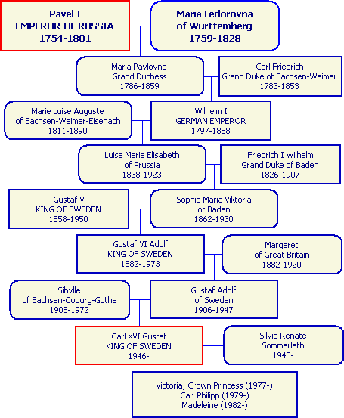

Bernadottes Symbol eller flagga:
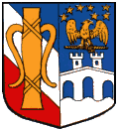

På nästa sida kommer information om varje kung.

Carl XIV Johan 1763-1844
Karl XIV Johan föddes 26 januari i Pau, Frankrike, döpt till Jean Baptiste, som son till Henri Bernadotte och Jeanne de Saint-Jean.
1798 var han ambassadör i Wien, efter det blev han krigsminister 1799. Därefter innehade han flera högre befäl, bl.a. Guvernör och chef för franska armén i Hannover 1804. Vid riksdagen i Örebro 21 augusti, 1810 valdes Jean Baptiste Bernadotte till svensk tronföljare och chef för svenska krigsmakten 25 september samma år. 5 november, 1810 adopterades han av Karl XIII med namnet Karl Johan. Han deltog 1813 i kriget mot Napoleon och slaget vid Leipzig.
5 februari blev Karl Johan kung av Sverige och Norge (som hade ingått union med varandra). Som kung förde han i huvudsak en konservativ politik.
Karl Johan gifte sig 1798 med Desirée Clary (1777-1860), med vilken han fick sonen Oscar (I). År 1810.
Tronföljaren Carl August anländer till Svinesund till Norge. Han dör vid Helsingborg. Jean Baptist Bernadotte valdes till tronföljare och anländer till Helsingborg. Carl Johan uppsöks i Paris av löjtnant C O Mörner och erbjuds av honom att bli svensk tronföljare. Riksdagen väljer Bernadotte.
År 1818 dog konungen Carl XIII . Änkedrottningen Charlotta dog även detta år.
Carl XIV Johan krönts i Stockholms storkyrka. År 1843 firar Carl XIV Johan sin 80-årsdag och sitt 25års jubileum som konung. År 1844 dog Carl XIV Johan på Stockholms slott, han begravs i riddarholmskyrkan.

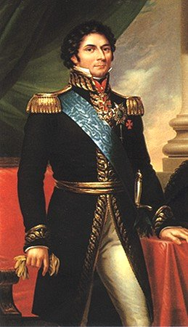

Oskar I 1799-1859
Oscar I föddes 4 juli 1799 som son till Jean Baptiste Bernadotte och Desirée Clary.
Oscar blev svensk och norsk kung 1844. Han hade en liberalare inställning än fadern och genomförde många reformer, bl.a. beträffande fångvården; ogifta kvinnor kunde nu bli myndiga och skråväsendet avskaffades.
Oscar gifte sig 1823 med Josefina av Leuchtenburg (1807-1876), med vilken han fick barnen Karl (XV), Gustaf, Oscar (II), August och Eugenie. Utom äktenskapet hade Oscar flera barn, bl a dottern Oscare Meyergeer.
Från 25 september, 1857 fördes regeringen av kronprins Karl (XV) och 8 juli, 1859 dog Oscar I efter ett långsamt avtynande i en hjärntumör.
Oskar I: s far, Karl XIV Johan, den förste Bernadotte, var för övrigt den som gav Rosendal dess kungliga status. Rosendal var nämligen ursprungligen ett boende för djurvakterna.
År 1844. Fadern dog och Oskar I krönts i Stockholms storkyrka.

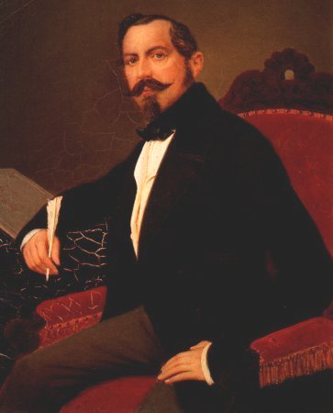

Karl XV 1826-1872
Karl XV föddes 3 maj 1826 som son till Oscar (I) och Josefina av Leuchtenburg.
Karl blev kung över Sverige och Norge 1859. Han var kanske den populäraste monarken vi haft, något som inte motsvarades av hans prestationer som regent.
Karl gifte sig 1850 med Lovisa av Nederländerna, med vilken han fick barnen Lovisa och Carl. Enligt folkliga legender hade Karl otaliga barn utom äktenskapet; inga har dock erkänts eller på annat sätt kunnat officiellt bekräftas.
Efter en längre tids sjukdom (tarmtuberkulos) avled Karl XV 18 september, 1872.

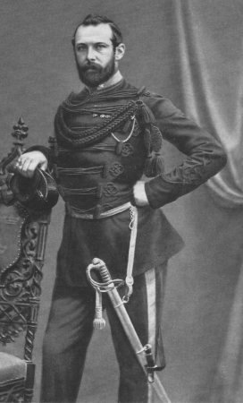

Oskar II 1829-1907
Oskar II föddes 21 januari 1829 som son till Oscar I och Josefina av Leuchtenburg.
Oskar blev kung av Sverige och Norge 1872. Oscar gifte sig 1857 med Sofia av Nassau, med vilken han fick sönerna Gustav (V), Oscar, Carl och Eugen. Oscar uppges ha haft några utomskapliga barn, men de utpekade har aldrig blivit officiellt erkända som sådana. Oscar II avled, försvagad av diabetes, prostatainflammation och åderförkalkning - den direkta orsaken var lunginflammation - den 8 december 1907. År 1857 tävlade Oskar II anonymt med en diktsamling ”ur svenska flottans minnen”. Diktsamlingen belönades som andra pris i svenska akademin.
1905 förklarar Norska stortinget att Oskar II avsatt som norsk kung. Kungafamiljen med kronprins Gustaf som ledande kraft förordar en fredlig lösning av tvisten Svenska riksdagen godkänner unionsupplösningen. Unionen upplöses formellt.
Oskar II var duktig på många sätt, bland annat som talare, författare, musiker och dansare.

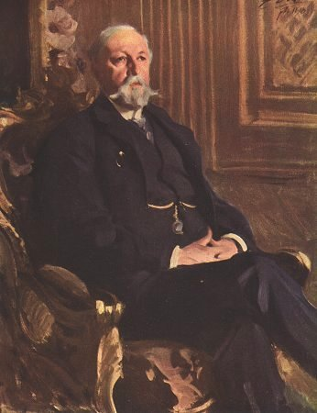

Gustaf V 1858-1950
Gustaf V föddes 16 juni 1858 som son till Oscar (II) och Sofia av Nassau.
Gustaf blev Sveriges kung 1907.
Han var den siste kung som utövat något personligt inflytande i politiken (borggårdskrisen 1914), han accepterade 1917 parlamentarismen.
Gustaf verkade ivrigt för Sveriges neutralitet under de båda världskrigen. Han regerade längre och uppnådde högre ålder än någon annan svensk kung.
Gustaf gifte sig 1881 med Victoria av Baden, med vilken han fick sönerna Gustaf (VI) Adolf, Wilhelm och Erik.
Efter 90-årsdagen försämrades Gustafs hälsa (bl.a. av kronisk bronchit). Gustav V avled efter en kort sjukdom 29 oktober 1950.

År 1917 godtar Gustaf V en vänsterregering av liberalen och socialdemokrater med Nils Eden som statsminister. Första världskriget slutar 1818. Demokratin införs genom allmän och lika rösträtt för män och kvinnor som fyllt 23 år, åren var 1919-21.
År 1939 bryter andra världskriget ut då Sovjetunionen anfaller Finland. Tyskland anfaller Sovjetunionen 1941.

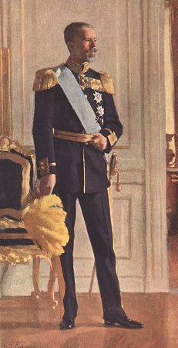

Bondetåg och borggårdskris
Då liberalen Karl Staaff efter det första allmänna valet för män hösten 1911beslöt regeringen att skjuta upp bygget av pansarbåten, vilket väckte starka känslor bland de konservativa och även kungen. Följden blev om försvaret som engagerade vida kretsar. Upptäcktsresanden Sven Hedin, hade en mycket stor och mäktig prestige i riket. Han var en utomordentlig och kunskapsrik tecknare. Han skrev broschyren ”Ett varningsord”, som distribuerades i miljontals exemplar. Under stor publicitet startades två insamlingar för att skaffa frivilliga medel till pansarbåtsbygget.
Som chef för insamlingarna stod folkhögskolerektorn och den blivande biskopen i Stockholm, Manfred Björkquist. Borgmästaren och riksdagsmannen Carl Lindhagen var emot förslaget, deras argument mot de var att, tänk om det blir krig nu?
I ett tjugotal skolor hade lärarna uppmanat eleverna att skänka pengar till insamlingarna, trotts att det inte fick förekomma. Det var bönder från trakten av Novgorod som under ett tiotal år hade skaffat sig extraförtjänster genom att på vintrarna resa över till Sverige och vandra runt på landsbygden där de mot en avgift skärpte böndernas redskap. Rycktes spreds om att de i själv verket var ryska officerare som rekognocerade invasionsvägar. Polisen började luska lite över de och tog även in några till förhör. Man kunde dock inte gripa dem för det fanns inget bevis att gå på. Under försvarsstridens dagar spreds skräck i området. Våren 1912 bekräftade liberala och socialdemokratiska majoriteten i riksdagen regeringens beslut om att skjuta upp F-båten. Månaden efter kommer 17 miljoner kronor som skänkts till den liberala regeringen, vilken ett halvt år senare såg sig tvingad att tillsätta en byggnadskomitté med Arvid Lindman som ordförande. De unga socialdemokraterna gav dock inte upp, de tyckte att militarismen måste dö ut för att folket skall leva. Stadsministern Staaff insåg att läget höll på att förändras, både inom och utom landet, och försökte i förfrågan slå in på en kompromissväg mellan sitt eget parti och högern. Det gav inget intryck på de konservativa. Bönderna i Uppsala bestämde ett möte för att arrangera ett bondetåg till Stockholm för inför kungen manifestera sin försvarsvilja. 1914 kom extratåg från hela landet in. Poliser, studenter och scouter hjälpte deltagarna, av vilka många aldrig tidigare varit i staden. Gustaf V steg, iförd generalsuniform, upp i en talar stol och höll ett anförande som huvudsakligen var skrivet av Sven Hedin. Där han tog avstånd från regeringens försvarspolitik och talade om ”min arme” och ”min flotta”.
Det var sista gången en kunglig i Sverige blandade sig i politiken.

Gustaf VI Adolf 1882-1973
Gustaf VI Adolf föddes 11 november, 1882 som son till Gustaf V och Viktoria av Baden. Gustaf blev kung 1950. Hans huvudintressen var kulturella: arkeologi, konst med mera. Som arkeolog var han verksam i 75 år, vilket man trodde vara världsrekord. Gustaf gifte sig två gånger: 1. 1905 med Margareta av Storbritannien och Irland (1882-1920), med vilken han fick barnen Gustaf Adolf, Sigvard, Ingrid, Bertil och Carl Johan. Gustaf VI Adolf avled den 15 september, 1973 i sviterna av en operation i magen.

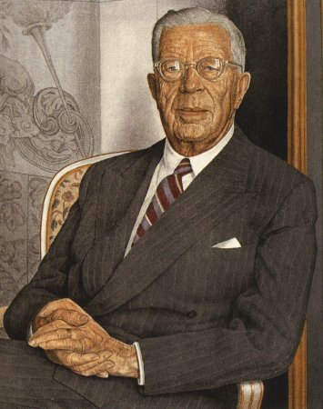

Nu skall jag skriva en del fakta om nuvarande kungafamiljen och deras intressen och utbildning mer mera.

Carl XVI Gustaf 1946-
Född: 30 april, 1946
Regent: 1973-
Föräldrar: Prins Gustaf Adolf och prinsessan Sibylla. Carl Gustaf är sonson till Gustav VI Adolf. Carl Gustaf var endast åtta månader gammal då hans far omkom i en flygolycka. Detta fick till följd att han kom att bestiga Sveriges tron redan vid 27 års ålder efter sin farfar Gustaf VI Adolfs död 1973. Han blev i och med det världens yngste monark.
Utbildning: Kung Carl Gustaf tog studenten 1966 vid Sigtuna humanistiska läroverk och genomgick sedan en civil och militär utbildning. Han avlade t.ex. sjö officersexamen 1968. Samma år studerade han vid Uppsala universitet.
Så träffades kungen sin nu blivande drottning:
Under de Olympiska spelen i München 1972 träffade kronprinsen Silvia Sommerlath som där tjänstgjorde som värdinna och tolk. Och som han senare har sagt, sade det bara "klick". Den 12 mars 1976 ingicks förlovningen mellan Carl XVI och Silvia och den 19 juni samma år gifte de sig i Storkyrkan i Stockholm.
Nuvarande Kungaparets barn:
Carl Gustaf är sedan 1976 gift med Silvia Sommerlath, dotter till en tysk industriman. Paret har barnen Victoria (född 1977) Sveriges kronprinsessa, Carl Philip (född 1979) och Madeleine (född 1982). Sedan 1981 bor kungafamiljen på Drottningholms slott.
Carl har visat stort intresse för miljö och naturvårdsfrågor. Han är Sveriges ordförande i världsnaturfonden (WWF).
Framtill 1981 bodde kungafamiljen på Stockholms slott, och sedan 1982 bor de på Drottningholms slott.
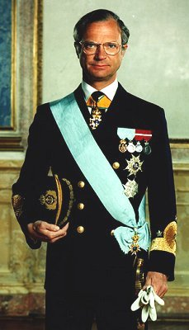

Drottning Silvia
Drottning Silvia föddes 1946, i tyskland.
Föräldrar: Alice och Walther.

Silvias Uppväxt
Silvia föddes under krigets lågor.
Hon berättar nu på äldre dagar att hon växte upp i en stor och rolig familj med härliga människor. 1946-1957 bodde familjen i Brasilien. Man kan säga att Silvias liv börjar i Brasilien. Där ifrån har hon sina första minnen, doften av nyskördande kaffebönor och en stor portion livsglädje.
Silvia var bara två är när familjen lämnade ett trasigt och eländigt Tyskland för att resa till släkten i Brasilien. De reste efter andravärlds krigets slut. På kajen i Rio De Janeiro väntade släktingarna. Det var mycket som var nytt för lilla Silvia i Brasilien, inte minst språket. Det blev en naturlig länk till det nya landet. Sakta läkte såren efter kriget. Livet började på nytt.

Silvia och Victoria stödjer väldigt många barn som ha det svårt i världen. De samlar in pengar igenom fonder, som de sedan skänker till barnhem och hjälporganisationer runt om i världen.

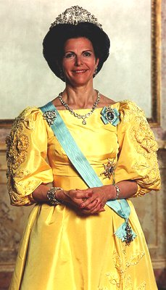

Kronprinsessan Victoria
Victoria Ingrid Alice Dèsireè, föddes 1977. Hon är hertiginna av Västergötland. Kronprinsessan Victoria är det äldsta barnet i barnskaran till konung Carl XIV Gustaf och Drottning Silvia.

Hösten 1984 började kornprinsessan Smedslätts skolan i Bromma, där hon tillbringade hela lågstadiet. Under mellanstadiet gick Victoria i Ålstens skolan i Bromma, hon fortsatte enskilt både högstadiet och i gymnasiet. Kronprinsessan gick ut gymnasiet i juni 1996. På gymnasiet gick hon natur och samhällsvetenskapligt program. Efter utbildningen har Victoria på sommarloven ägnat sig åt extra språklära i USA och i Tyskland. Hösten 1997 följde kronprinsessan en särskild upplagt program, som syftade till att ge en bred inblick i dem Svenska riksdagens och regeringens arbete. 1998 vistades Victoria i USA, där hon följde akademiska kurser. I krusen fick hon även en inblick i det amerikanska samhället.
På fritiden ägnar sin kronprinsessan åt att rida, åka skidor och att vistas i natur och mark. År 1978 sade majoriteten i riksdagen ja till en förändring av successionsordning. Det betyder att den första killen av barnen i familjen blir tronföljare. Majoriteten röstade fram att det första barnet skulle bli tronföljare oavsett om det är en tjej eller en kille. År 1979 blev Victoria tronföljaren av Carl XVI Gustaf.
Den 1 januari 1980 blev prinsessan Victoria Sveriges kronprinsessa. Sverige blev först i världen med successionsordning som röstades fram, att det första barnet blir tronföljare. Med anledning av den nya successionsordningen utgav posten det unika frimärket med kung Carl XVI Gustaf och kronprinsessan Victoria på frimärket.
Kungaparet bestämde sig tidigt att låta deras barn, så långt som möjligt, få växa upp under samma villkor och med samma uppfostran som barn utanför offentlighetens strålkastarljus. Att redan i barndomen få en trygg familjeplattform att stå på bör kunna hjälpa dem i deras framtida liv. Där representation och offentlighet kommer att bli en omfattande och självskriven del. På somrarna brukar familjen åka ut till Solliden för att slappna av och umgås.

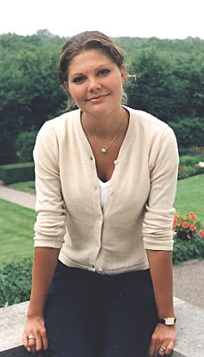

Prins Carl Philip
Carl Philip Edmund Bertil, föddes 1979. Han är hertig av Värmland.
Han är det näst äldsta barnet till Carl XVI Gustaf och Silvia. Prins Carl Philip är den andre i tronföljden, efter kronprinsessan Victoria.

Hösten 1986 började Carl Philip i smedslätts skolan i Bromma, där han tillbringade hala lågstadiet. Högstadiet tillbringade han på Ålstens skolan I Bromma. Var på han började i enskilda gymnasiet i Stockholm 1992. Prins Carl Philip började hösten 1994 i den amerikanska privatskolan Kent i Connecticut, där han studerade i två år. Under gymnasiet i Lundsbergs skolan följde prins Carl Philip naturvetenskapliga programmet, där han tog examen 1999.

Prins Carl Philip har varit scout när han var mindre som präglar sitt intresse som vuxen till att vistas i natur och mark. Carl Philip är en mycket sportintresserad kille, han har bland annat spelat fotboll, tennis och är utomordentlig och duktig simmare och skidåkare. Prinsen gjorde sin värnplikt vid KA1 i Vaxholm, där han ryckte in den 30 augusti 1999. Han gick igenom en utbildning till båtchef.

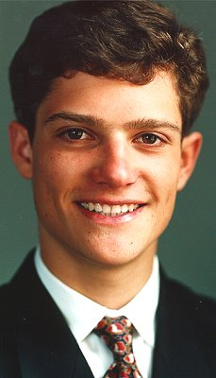

Prinsessan Madeleine
Madeleine Therese Amelie Josephine, föddes 1982. Hon är hertiginna av Helsningland och Gästrikland. Prinsessan Madeleine är det yngsta barnet i familjen till Carl XIV Gustaf och Silvia. Prinsessan Madeleine är den tredje i tronföljden, efter kronprinsessan Victoria och Prins Carl Philip.

Prinsessan Madeleine började hösten 1989 i smedslätts skolan i Bromma, där hon tillbringade hela lågstadiet. Under mellanstadiet gick prinsessan i Carlssons skola i Stockholm. Hon fortsatte högstadiet i enskild och gymnasiet i enskilda gymnasiet i Stockholm. På gymnasiet 1998 läste hon samhällsvetenskapliga programmet.
Fritidssysselsättningar som prinsessan Madeleine ägnar sig åt är ridning, skidåkning, och att vistas ute i natur och mark med ett stort intresse för friluftsliv.

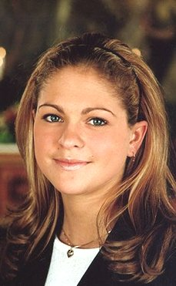

Drottningholms Slott
Vid slottet anlades också en exklusiv fransk barockpark som till betydande delar bevarats till vår tid. Parkens bronsskulpturer är verk av en av den nordeuropeiska renässansens mest framträdande skulptörer, Adrian de Vries. Samlingen fördes till Sverige som krigsbyte dels från Prag och dels från Fredriksborgs slott i Danmark.
Drottningholm kom att förbli de kungliga damernas slott och år 1744 skänktes Slottet som bröllopsgåva till prinsessan Lovisa Ulrika av Preussen då hon gifte sig med den svenske tronföljaren Adolf Fredrik. Lovisa Ulrika lät bygga på slottsflyglarna med en våning. Det var också på hennes initiativ Drottningholmsteatern anlades.
Drottningholm såldes 1777 av Lovisa Ulrika till staten.
Slottets underhåll försummades, men det började repareras under Oscar I och restaurerades grundligt åren 1907-11. År 1981 flyttade kungafamiljen in i slottets södra länga.
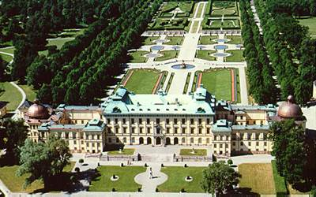
Drottningholms slott

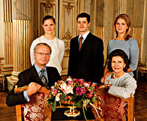

Nuvarande kungafamiljen samlad för fotografering.

Kungafamiljens uppgifter

Numera är kungafamiljens viktigaste uppgift at företräda Sverige i olika sammanhang. Kungen och drottningen reser mycket och tar själva emot kungar och presidenter från andra länder. Ett uppdrag som ständigt återkommer för kungaparet är att inviga nya sjukhus, skolor fabriker med mera. Varje år den 10 december delas Nobelprisen ut till internationellt duktiga vetenskapsmän. Pristagarna får sina utmärkelser ur kungen hand. Regeringen och riksdagen styr Sverige, men det är kungen som förklarar riksmötet öppnat., när riksdagsmännen börjar sitt arbetsår.
Kungafamiljen delat i alla nationella högtidligheter, som på Sveriges national dag den 6 juni.

Källor

Böcker:
Europas kungahus sidor: 16-42.
Vårt kungahus hela boken.
Hundra år i Sverige sidor: 54-57
Victoria
Carl XVI Gustaf 50 år boken hela
Internetsidor:

www.svearike.com
www.paragraph.se/bernadotte/bakgrund.html
www.royalcourt.se

kommer inte på mer källor som jag använd mig av.

Slutord
Jag tycker detta var en bra avslutning av ts:en och för skolan. Det viktiga med kunskaper man skall lära in, är att det skall vara roligt och man skall ha intresse då blir uppgifterna mycket lättare. Men det känns ändå på ett sätt jobbigt och rörande att sluta på Rolfstorps skolan, vi känner nästan alla elever och lärarna, jag kommer att sakna er. Det blir ett väldigt stort steg för oss som gått på Rolfstorps skolan att komma in till stan och stora Ps. Man har spänning och förväntningar som för en till nyfikenhet och frihet på något sätt. Förhoppningsvis blir det lättare att läsa det programmet man har valt på grund av att man är intresserad av ämnet. Jag tror att jag kommer att utvecklas och kunna lättare visa vad jag igentligen går för, det är fördel att syssla med det man tycker är kul.

Jag vill särskilt tacka dig Stigert för att du har varit en mycket stark förebild för mig och att du visar att du bryr dig om eleverna, det är ett stort plus hos lärare. Du och jag har ställts inför en massa känsliga ämnen som handlat om Alinde. Vi tillsammans har visat våra starka känslor, medlidande och hjälpt henne, på ett bra sätt, som hon har uppskattat väldigt mycket. Själv säger hon att hon blivit en mer utåtriktad person efter att vi har hjälp henne tillsammans. Jag hoppas att vi syns ofta på crosstävlingar för att jag ser dig inte riktigt som en lärare, jag ser dig som en mycket god kamrat, samtidigt som jag har stor respekt för dig som alla andra. Lycka till i framtiden!

